## 概述

### 基础插件

光滑图块 游戏关卡如下图。

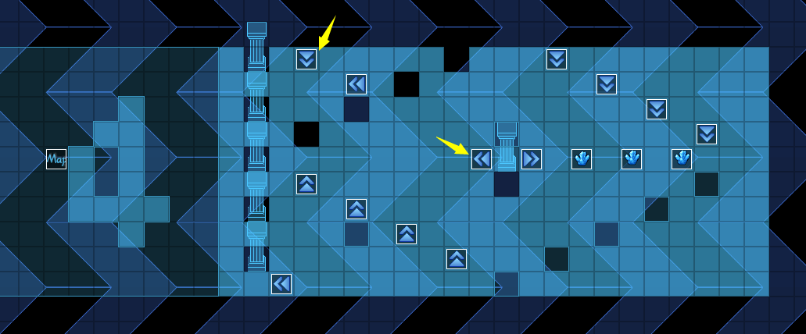

如果要从零开始设计，需要下图的插件：

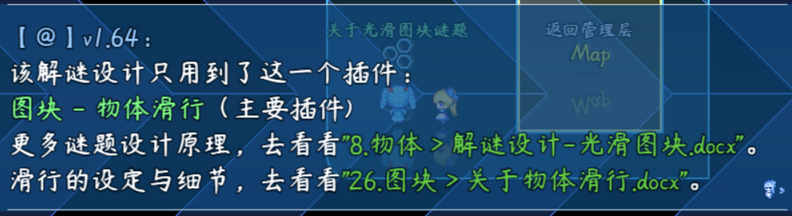

**注意，该文档只详细说明 整体设计思路 和 解谜方法 。**

**物体滑行的具体细节，可以去看看文档“26.图块 > 关于物体滑行.docx”。**

### 基础配置

具体注意示例下面的地方：

#### 1）地形设计

地形需要铺上R图块，来表示光滑地面。

（示例中，光滑图块定义为10号图块，其他R图块用途分配可以去看看 ” 26.图块 >关于插件与图块R占用说明.xlsx” ）

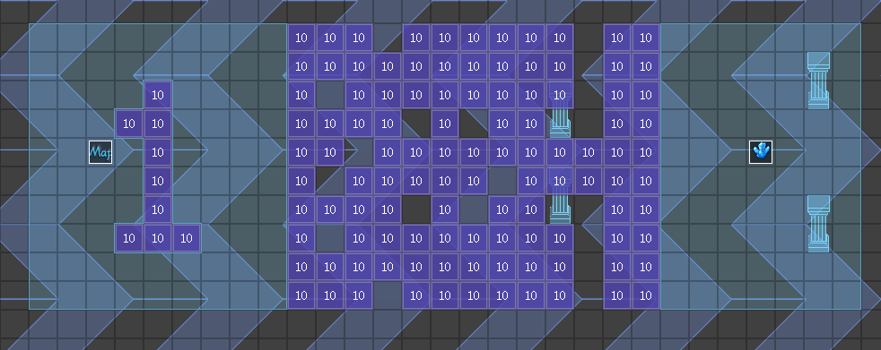

#### 2）地图事件

所有与该解谜相关的事件 ，都在地图 设计-光滑图块 中。

这里主要需留意一类事件：转向地毯（图中箭头所指）



## 光滑图块-谜题设计

### 设计简介

#### 1）游戏规则

光滑地面会限制玩家的移动方向。

每次碰壁/停下后，玩家才有机会对下一个移动的方向进行选择。

#### 2）难度分配

非光滑地面、墙壁的数量将会影响可能的路径。

转向地毯会扰乱玩家的预判，从而增加难度。

#### 3）禁用能力

禁跳跃。（可选）

禁炸弹。（可选）

#### 4）卡关注意事项

这里使用了插件：

Drill_WindowMenuButton 控件 - 主菜单选项按钮管理器

并连接到了公共事件：“滑行卡关”。

玩家可以在菜单界面瞬间传回地图的开始点。

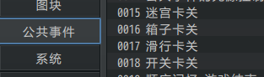

### 设计建议

#### 1）设计者视角

光滑图块其实不太适合单独做成解谜游戏，该功能更像一种附加玩法。

比如在主线剧情中，作为阻碍，加一下光滑地面，让玩家无法通过自己的移动到达想去的地方，要让玩家多试几次不同走法，才能到达目的地。

#### 2）关卡安排建议

如果你需要在你的游戏中添加该解谜类型，

这些关卡可以被切分成许多小的迷宫解谜，

难度最大到示例的第五关为止，难度大的作为 支线谜题 。

第六关的设计最多作为 小支线或奖励成就 即可。

光滑图块在迷宫中可以大量使用，但如果作为一个特定的谜题关卡时，建议不要难度太高，且地图不要太大。想办法减少玩家在光滑地面中乱滑的时间。

#### 3）灵感来源

2019年4月16日，作者我打算开坑物体管理层。（这个时候物体管理层刚刚开建）

之前的版本就用了yep的光滑图块插件，然后我小修改了一下，支持了转向毯功能。

基于转向毯，作者我就开坑完成了光滑图块的解谜小游戏。



当时只想尽快完成解谜游戏，没有考虑yep插件的潜在bug。（yep只能让玩家滑行）

直到后来2021年6月6日，作者我才完成了yep插件的推翻。支持了事件滑行。

不过翻新后，解谜关卡没变，你可以尝试 事件与玩家 都滑行的小游戏关卡哦。

### 转向毯设计细节

玩家滑行时，不要设计出下面的情况，这样会造成死循环，卡关。

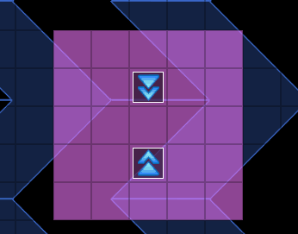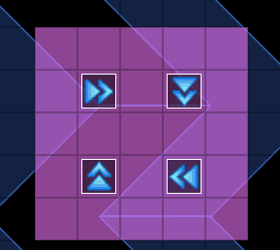

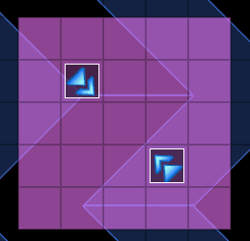

## 光滑图块-谜题解法

### 尺子预判法

如果单纯靠眼力判断滑行的方向，是不太准的，这时候需要使用物理尺子，放在在目标图块上进行笔画。

（编辑器中还有辅助网格，而真实游戏中没有网格。）

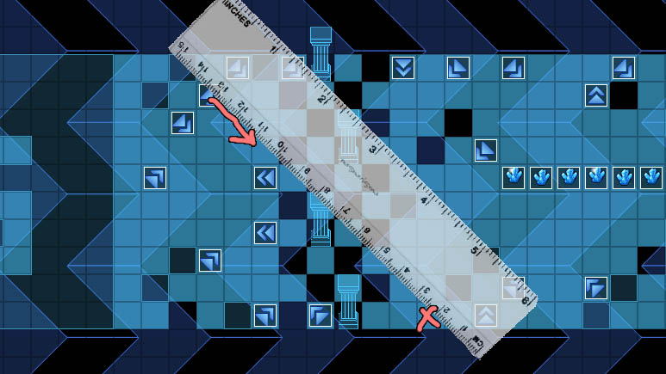

尺子相交的部分，很可能是前一个要到达的点。再通过前一个点，继续找再往前的一个点，直到推出你可以到达的点位，再进行滑行。